Приложение № 7

Информация о проведённых
в МКУК «Подосиновская МБС» мероприятиях,
направленных на профилактику правонарушений среди и безнадзорности несовершеннолетних в 2017 году.

Обзор «Проблемы нравственности в современной литературе для молодежи» был подготовлен сотрудниками ЦБ им. А.А. Филёва. В обзор вошли произведения З. Прилепина, Ю. Вознесенской, Светланы и Николая Пономарёвых, Д. Грина и др. Были показаны буктрейлеры на книгу А. Лиханова «Непрощенная» и Ю. Полякова «Олух царя небесного».
В Демьяновской ГБ со старшеклассниками состоялась беседа-диалог «Что такое успех». Ребята рассуждали о том, какие особенности характера и личностные качества помогают стать успешными.
В канун Дня студента, 25 января, в Пинюгской БСЧ им. А.И. Суворова состоялась встреча со студентами Вят. ГГУ «Успех в жизни достигается трудом». Ребята говорили о том, что они уже убедились, начав самостоятельную жизнь, что успеха можно достичь только трудом и старанием. С неба ничего не падает и не нужно верить многочисленной рекламе о секретной формуле или чего-либо таком, что позволило бы вам преобразовать свою жизнь в одночасье или в течение нескольких дней.
На тематическом часе «Подросток как гражданин», прошедшем в Демьяновской ДБ, рассматривались вопросы административной ответственности за проступки, нормы избирательного права. В этой же библиотеке состоялась мероприятие «Правовой ринг» - игра по праву с беседой «Твои права и обязанности»; правовая беседа «Знаешь ли ты закон?» и игра «Правовой ринг» с просмотром видеоролика об Уголовном кодексе РФ.
Современная жизнь полна неожиданностей, порой неприятных и зачастую опасных. О том, как вести себя в различных ситуациях, чтобы уберечь свою жизнь, здоровье от преступного посягательства, в Демьяновской ДБ шел разговор на уроке безопасности «Как не стать жертвой преступления». Были разобраны ситуации: «Ты остаешься один дома», «Ты играешь во дворе», «Ты возвращаешься из школы и заходишь в подъезд», «Ты идешь по улице», «Ты разговариваешь по телефону». Все ребята получили памятки «Основные правила поведения, применяемые почти в любой ситуации».
С целью профилактики детских и подростковых правонарушений в Лунданкской СБ прошёл урок-предостережение «Украсть - в беду попасть». Правовой час «От шалости к правонарушению» прошёл для подростков в Яхреньгской СБ.
«Правовой университет: права и обязанности несовершеннолетних» - интеллектуально-правовая игра состоялась в Подосиновской ДБ. Уч-ся 6-б класса познакомились с документами, в которых говорится о правах ребёнка, а также вспомнили понятия «право, конвенция, декларация». В ходе командной игры ребята показали свои знания в конкурсах «Интеллектуальная разминка», «Правовые пиктограммы», «Литературно-правовая викторина», «Ситуации из жизни», «Пословицы к статьям Конвенции». Все участники игры ответственно отнеслись к выполнению заданий, понимая, что знание своих прав даёт возможность свободно и уверенно ориентироваться в современном мире.

«Жить без конфликтов» - беседа-тренинг для уч-ся 9-11 классов в Пинюгской БСЧ им. А. И. Суворова. Цель тренига - освоение техник конструктивного решения в межличностных конфликтах.
«Радуга добра» - час общения для уч-ся средних классов прошёл в Подосиновской ДБ. Как научиться понимать себя и других, что значит быть добрым к окружающему миру? На эти вопросы библиотекари с ребятами попытались ответить в ходе мероприятия.
Тренинг по сплочению классного коллектива «Мы – единая команда» прошли для уч-ся 7-9 классов (147 чел.) в Демьяновской ДБ.
Класс - это коллектив, и любой педагог хотел бы, чтобы он был дружным, успешным и активным. Как достичь этой цели? Самое главное в дружном коллективе - это взаимопомощь. Существуют специальные психологические тренинги на сплочение ребят. Начался тренинг с разминки, чтобы снять напряжение. А затем классы разделились на две команды и выполняли различные задания, в которых учились действовать сообща, налаживали межличностные связи и предугадывали действия друг друга.
Тематическая программа о престиже воинской службы «Защитник Отечества – звание гордое» состоялась для подростков в Октябрьской СБ.
Вечер-дискуссия «Рецепты семейного счастья» состоялась в ЦБ им. А.А. Филёва. Чтобы составить рецепт «семейного счастья», необходимо знать все ингредиенты. В течение вечера подростки определяли их: понимание, семейные традиции, любовь, радушие, гостеприимство, достаток, уважение старших и другие. Что значит для каждого из нас семья, и какой видят свою будущую семью – об этом развернулась целая дискуссия! В результате обсуждения участники встречи пришли к выводу, что чувства любви друг к другу, к сожалению, живут столько, сколько мы помогаем им жить – помогаем не искусственно, а всем образом жизни, складом отношений, поведения.
Уроки безопасного поведения на улице, на водоёмах, в лесу «Как вести себя летом на природе», для детей, посещающих детскую площадку прошли во всех библиотеках системы.
Час общения с детьми о том, как вести себя в обществе «Правила поведения в общественных местах» прошёл в Георгиевской СБ. Лесной посёлок Лунданка отдалён от районного центра, поэтому библиотекарь для детей и подростков провела актуальную беседу-диалог «Осторожно: двери закрываются», по правилам поведения в общественном транспорте.
Большая часть преступлений и правонарушений совершается подростками, как правило, в состоянии алкогольного или наркотического опьянения. Об этом шла речь в ходе проведения проблемных часов:
Уроки-предостережения для подростков прошли в Георгиевской СБ «Имя беды – алкоголь», в Пушемской СБ «Алкоголь – беда для всех».
Видеоурок «Полет и падение. Спайсы – новая опасность для подростков» был подготовлен для старшеклассников в ЦБ им. А.А. Филёва. «В будущее без наркотиков» - информационный час для подростков был проведён в Ленинской СБ. «Не попади в историю» - урок тревоги, посвящённый проблеме наркомании состоялся в Октябрьской СБ. «Я говорю наркотикам – НЕТ!», беседа-диалог с показом презентации о последствиях употребления опасных веществ прошла в Пушемской и Яхреньгской СБ.
«Урок здоровья» - тематический час прошёл в Георгиевской СБ. Библиотекарь рассказала о том, какое пагубное действие наносят здоровью наркотические средства. Подростки самостоятельно выполняли задания по теме и давали ответы на вопросы. Например, продолжить незаконченное предложение: «Вокруг столько способов быть счастливым: можно…».
В Демьяновской детской библиотеке работа с данной категорией детей заключалась в сотрудничестве с коррекционной школой – интернатом 8-го типа, которая находится в поселке, в ней учатся дети со всего района. Количество детей в ней – 75 человек.
Несовершеннолетние, состоящие на учете в КДН, являются читателями нашей библиотеки, посещают все мероприятия с классами и на каникулах самостоятельно. Родителей этих детей привлекаем к сотрудничеству через работу семейного клуба «Общение», в котором родители не только присутствуют на литературных встречах, но и принимают активное участие в их проведении.
Мероприятия с коррекционной школой-интернатом библиотекари проводят в рамках клуба «Встреча». Ребята этой школы участвуют в районных и областных конкурсах от нашей библиотеки. Каждый год ребята организуют экологический десант - уборка около детской библиотеки, подрезка кустарников. В этом году также учащиеся 2 и 4 классов коррекционной школы приняли участие в акции «Сохрани березу» и уборке территории около библиотеки. Школьники загребали прошлогодние листья и складывали их в мешки.
Работа библиотеки ведется с классами коррекционной школы-интерната по основным направлениям.
«Война. Победа. Память» - историко-патриотический час под таким названием прошёл в библиотеке совместно с КЦСОН. Ребята из школы-интерната слушали рассказ о героических сражениях в годы войны, читали стихи, смотрели фильм «Дети войны». Затем для наших гостей был проведён мастер-класс «Цветок - ветерану», и каждый из них сделал яркую гвоздику.
Работники Демьяновской ДБ и ребята из школы-интерната вместе с учителями и воспитателями пришли к памятнику в д. Маялово, что находится в окрестностях п. Демьяново, чтобы прослушать рассказ об истории его создания, почтить память жителей деревни и возложить цветы. Поставлен памятник в 2006 году по инициативе жителей д. Маялово В. И. Лаврова и Л. М. Баёвой на деньги жителей деревни и спонсоров. Данные об ушедших на фронт жителей деревни были взяты из Книги Памяти. И фамилии 23 земляков можно сейчас увидеть на табличках памятника.
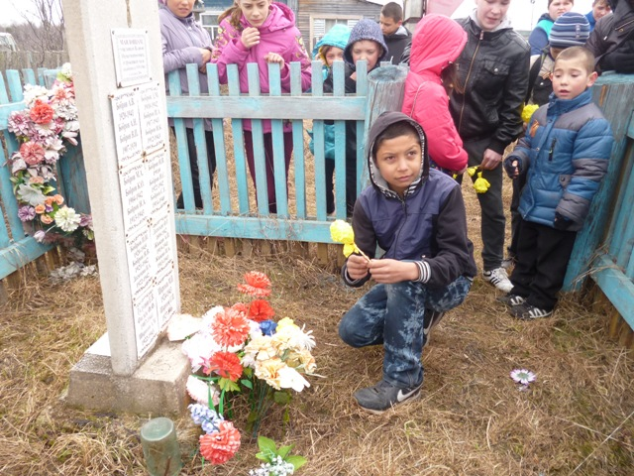
Для уч-ся коррекционной школы и уч-ся 3-5-х классов средней школы сотрудники Демьяновской ДБ провели информационно-краеведческий, посвящённый 35-летию со дня открытия мемориального комплекса, посвященного воинам-освободителям в парке Победы п. Демьяново. Ученики узнали, что вдохновителем создания первого памятника в 1974 году был председатель ветеранской организации поселка Н. И. Головкин. В 1975 году около него была захоронена капсула с землей, взятой с Мамаева кургана, что в г. Волгограде. В 1982 году в Ленинграде изготовлен мемориальный комплекс, который сейчас находится в парке. Торжественное открытие состоялось под залпы военного салюта 9 мая 1982 года. Экскурсией к мемориалу и фотографированием завершился этот час.
На краеведческой программе «Откуда мы родом?» ребята с помощью презентации «Какие мы, вятские?», узнали об истории области, знаменитых людях, достопримечательностях, традиционных промыслах. Ребята читали стихи вятских поэтов, разыгрывали по ролям сценки.
Необычной, интересной и познавательной была экскурсия «В гости на экоферму» частного предпринимателя А. Соколовского, который организовал экологическую ферму «Контактный зоопарк». Ребята получили много радости от общения с животными. А живут там пони Патрик, северный олень Кандалакша, куры-пеструшки, цыплята, петух, гуси, козы.
Экологический час «Наши пернатые друзья» познакомил ребят с птицами наших лесов и полей. На познавательном часе «Синичкин день», посвящённый зимующим птицам, ребята узнали, что птицы готовятся к зиме так же как и люди. Ребята отгадывали загадки, слушали стихи про птиц, пели песни, играли и просто любовались зимними птахами на экране. И, конечно, познакомились с книгами о пернатых.
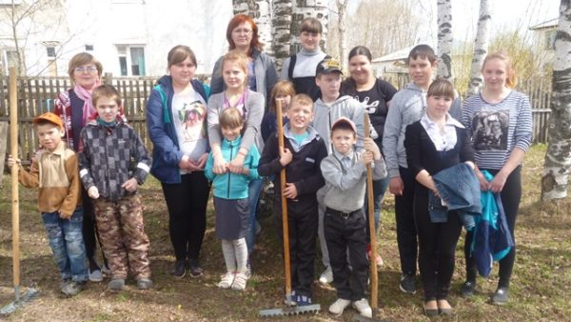
«Школа интернат – наш постоянный, надежный и верный социальный партнер» - говорят библиотекари. Ежегодно активисты школы-интерната вместе с педагогами помогают привели в порядок берёзовый сквер, собрать мусор, подмести дорожки и облагородили клумбы.
3 сентября в России ежегодно отмечается особая дата - День солидарности в борьбе с терроризмом. К этой дате для учащихся коррекционной школы - интерната пгт Демьяново был проведен информационно-познавательный час «Терроризм - угроза человечеству». Из беседы ребята узнали, что такое терроризм, его виды, каковы его цели, история возникновения. Вспомнили террористические акты, совершенные в мире за последние годы. Ребята с замиранием сердца и со слезами на глазах слушали о детях Беслана и других страшных, кровавых терактах. В заключении ребятам представилась возможность выразить свое отношение к терроризму. На бумажных сердечках они написали: «я не хочу войны», «чтобы все дружили между собой», «хочу, чтобы был мир», «чтобы не было войны», «чтобы все люди были счастливы». Из сердечек был составлен плакат «Мы против терроризма».
«Твои права и обязанности» - информационно-познавательный час познакомил ребят с «Конвенцией о правах ребёнка», ответственности за правонарушения. Ребятам были розданы буклеты правовой тематики.
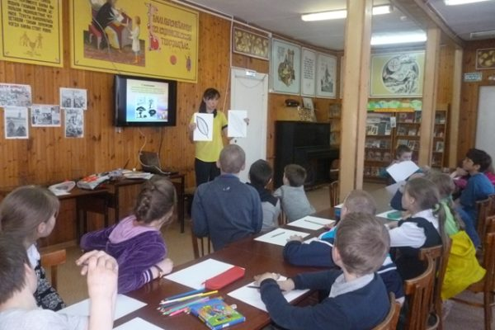
Состоялась встреча ребят школы-интерната с руководителем изостудии «Акварелька» Шехиревой Еленой Алексеевной. Из яркой и интересной презентации дети узнали о реальности и фантазии в творчестве художников. Оказывается, любой предмет можно изобразить в разной стилизации. А затем на мастер-классе ребята применили полученную информацию и постарались нарисовать кактусы в виде медведя, кота, солнышка и дерева. Мы уверены, что встреча прошла с большой пользой для наших юных гостей.
Каких только игрушек не бывает на свете! Но все-таки самая дорогая и любимая игрушка та, что сделана своими руками. Методист Подосиновского Дома ремесел С. Н. Торлопова в ходе познавательной беседы «Занимательные факты из истории кукол» рассказала ребятам школы-интерната занимательные факты из истории кукол. Оказывается, самых древних кукол севера называли Ханты и Манси. Изготовляли их из лоскутков ткани и нитей. Каждая кукла имела свое значение в жизни наших предков. Младенчика клали в люльку к новорожденному ребенку, он отгонял злых духов. А если малыш заболевал, то куклу сжигали и делали новую. Еще много удивительных историй о куклах рассказала Светлана Николаевна. Увлекательная беседа подготовила детей к созданию игрушки своими руками. Ребята сделали весенних птичек и радостные унесли их домой.
Театрализованный праздник осени «Осенний листопад» очень понравился ребятам. Вместе с королевой Осенью (библиотекарь Кардапольцева А.С.) дети пели песни, читали стихи, разыграли сценку «Помидор», исполняли «Грибные частушки». Неожиданно появившиеся на празднике Слякоть (библиотекарь Рожкина Т.Н.) и Холодрыга (библиотекарь Ширяева М.В.) пытались испортить ребятам настроение, но это у них не получилось. Участники праздника заставили их играть, веселиться, участвовать в конкурсах. Данное мероприятие было проведено совместно с КЦСОН.
Концертно-игровая программа к Дню матери «Самой милой и красивой» была подготовлена самими ребятами.
Библиотечные уроки.
Как много в нашей библиотеке интересных и умных книг! Кажется, ни одна не похожа на другую. Как же выбрать нужную? Одни ребята смотрят на красивую обложку, другие на интересные иллюстрации и шрифт. И лишь немногие знают элементы книги, которые помогают при её выборе. Каждая книга много рассказывает о себе. Как построена книга, из каких элементов она состоит, что такое «аннотация», «обложка и суперобложка», «предисловие» и «послесловие» ребята 6 класса школы-интерната узнали на библиотечном уроке «Путешествие по книге». А ещё для них был проведён мастер-класс «Книжный доктор», на котором шестиклассники подклеили книги с младшего абонемента.
В ходе библиотечного урока «Знаний немало дают журналы» состоялся обзор журналов и газет, имеющихся в библиотеке Выбрав понравившийся журнал, каждый из детей рассказал о том, что интересного можно прочитать в данном номере и посоветовал его своим товарищам.
«Страна по имени Библиотека» - библиотечный урок-экскурсия по библиотекам мира, рассказ об истории создания детской библиотеки в п. Демьяново, игра «Отыщи нужную книгу на младшем абонементе» состоялся в преддверии 50-летнего юбилея библиотеки.

Подосиновская ДБ работать с детьми и подростками, находящимися в трудной жизненной ситуации начала с 2007 года.
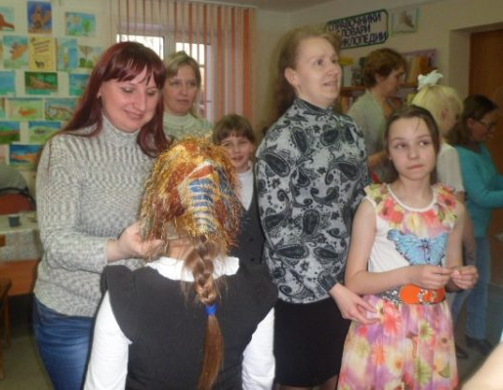
В 2017 году продолжил свою работу семейный клуб «В кругу друзей». Основную категорию участников клуба составляют многодетные и малообеспеченные, неполные семьи, приглашаем родителей, состоящих на учете. Крупные мероприятия прошли к праздничным датам: - «Моя мама лучшая на свете» - семейный вечер для учащихся и родителей 1-в класса. На празднике звучали стихи и песни. Дети подарили гостям театрализованную сценку «Бабушки и внуки». Вместе с родители с радостью участвовали в конкурсах: «Мамин портрет», «Мамины помощники» и др. Сотрудники библиотеки провели конкурсную программу, подарили гостям видео ролик «Моя мама лучшая на свете», который был составлен из детских рисунков с портретами мам.
«Для самой лучшей мамы» - семейный вечер. Программа была очень насыщенной – дети подготовили для своих мам небольшой концерт, каждый рассказал о своей маме: кем работает, что любит, чем увлекается мама. А мамы стали участниками весёлых игр, конкурсов. Встреча прошла за чашкой чая в тёплой, праздничной атмосфере.
Также ведётся работа по данному направлению через массовые мероприятия, проводимые в школах района и библиотеке. Многие ребята этой группы посещают библиотеку, читают книги, проводят много времени в читальном зале. Сотрудники библиотеки проводят с ними индивидуальные беседы, знакомят с деятельностью библиотеки, проводимыми мероприятиями, привлекают к подготовке мероприятий, к помощи в оформлении библиотеки.
Зная всех детей и семьи, находящиеся в социально-опасном положении, библиотеки уделяют больше внимания индивидуальной работе, беседуя с детьми, их родителями, советуют добрые и умные книги, статьи из периодики.

